Отчёт по лабораторной работе №9
  - Настройка POP3/IMAP сервера
Гашимова Эсма Эльшан кызы
Содержание

1. Цель работы
Приобретение практических навыков по установке и простейшему конфигурированию POP3/IMAP-сервера.

2. Выполнение лабораторной работы

2.1 Установка Dovecot и Telnet
На виртуальной машине server перехожу в режим суперпользователя командой sudo -i. Устанавливаю почтовый сервер Dovecot и утилиту Telnet командой dnf -y install dovecot telnet. Dovecot необходим для предоставления доступа к почтовым ящикам по протоколам IMAP и POP3, а Telnet используется для проверки работы почтовых протоколов через терминал. После выполнения команды проверяю успешное завершение установки пакетов (см. рис. Рисунок 1).
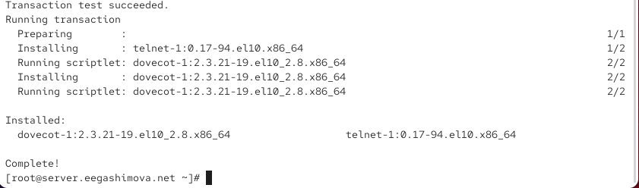
Рисунок 1: Установка пакетов Dovecot и Telnet на сервере

2.2 Настройка Dovecot
Открываю конфигурационный файл /etc/dovecot/dovecot.conf и указываю параметр protocols = imap pop3. Он определяет список почтовых протоколов, по которым Dovecot будет обслуживать подключения клиентов. В результате разрешаю использование протоколов IMAP и POP3 (см. рис. Рисунок 2).
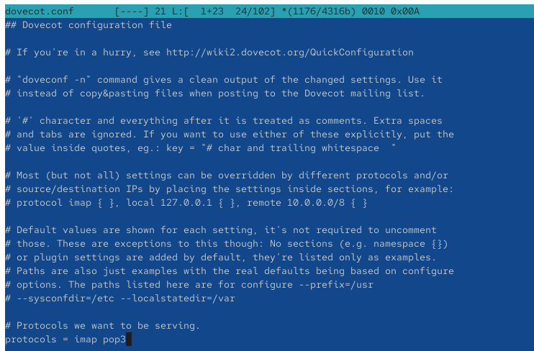
Рисунок 2: Настройка протоколов IMAP и POP3 в конфигурации Dovecot
В конфигурационном файле /etc/dovecot/conf.d/10-auth.conf проверяю параметр auth_mechanisms = plain. Указанный механизм позволяет выполнять аутентификацию пользователей с передачей имени и пароля. При использовании защищённого соединения STARTTLS данные аутентификации передаются внутри шифрованного канала (см. рис. Рисунок 3).
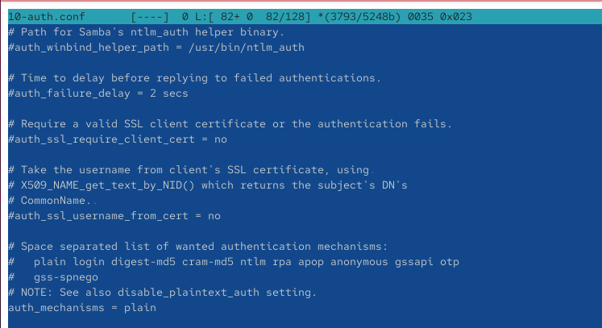
Рисунок 3: Проверка механизма аутентификации PLAIN
Перехожу к файлу /etc/dovecot/conf.d/auth-system.conf.ext и проверяю настройки базы паролей пользователей. В блоке passdb установлен параметр driver = pam, который определяет использование механизма PAM для проверки учётных данных пользователей системы (см. рис. Рисунок 4).
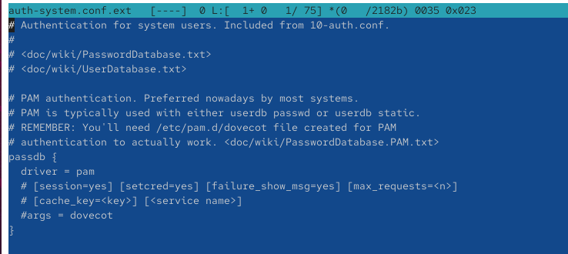
Рисунок 4: Настройка аутентификации пользователей с использованием PAM
В том же конфигурационном файле проверяю блок userdb, в котором задан параметр driver = passwd. Эта настройка позволяет Dovecot получать сведения о системных пользователях из базы учётных записей, связанной с файлом /etc/passwd (см. рис. Рисунок 5).
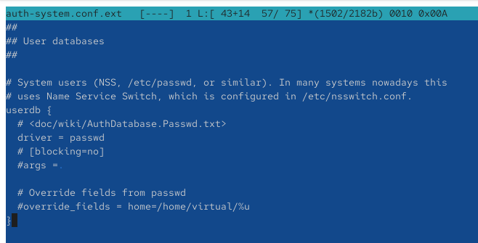
Рисунок 5: Настройка получения информации о пользователях из passwd
Открываю файл /etc/dovecot/conf.d/10-mail.conf и задаю параметр mail_location = maildir:~/Maildir. Он определяет расположение почтовых ящиков пользователей и устанавливает формат хранения сообщений Maildir. Почтовые сообщения будут храниться в каталоге Maildir домашнего каталога каждого пользователя (см. рис. Рисунок 6).
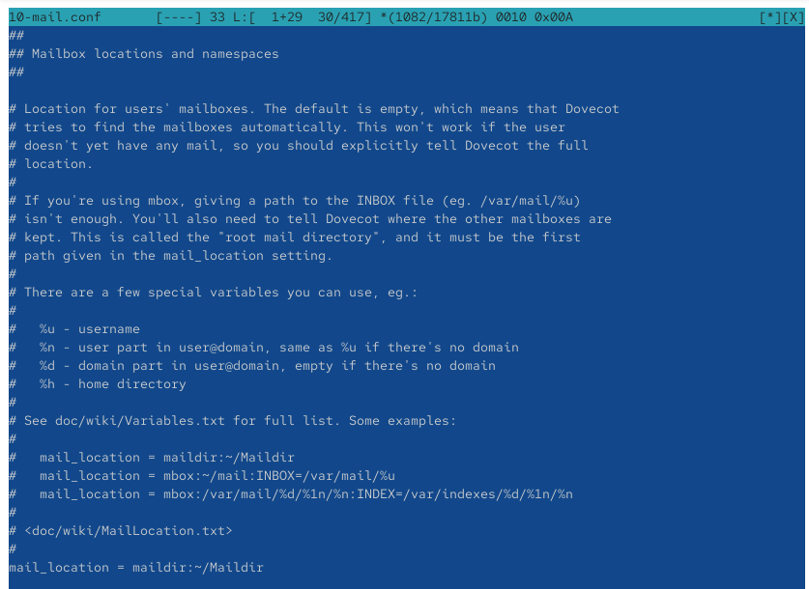
Рисунок 6: Настройка расположения почтовых ящиков в формате Maildir
Для согласования настроек Postfix и Dovecot выполняю команду postconf -e 'home_mailbox = Maildir/', определяющую каталог доставки локальных почтовых сообщений. Затем разрешаю работу почтовых протоколов в межсетевом экране командами firewall-cmd --add-service=pop3 --permanent, firewall-cmd --add-service=pop3s --permanent, firewall-cmd --add-service=imap --permanent и firewall-cmd --add-service=imaps --permanent. Применяю изменения командой firewall-cmd --reload и проверяю разрешённые службы с помощью firewall-cmd --list-services. В выводе присутствуют службы imap, imaps, pop3 и pop3s. Восстанавливаю контексты SELinux командой restorecon -vR /etc. После этого перезапускаю Postfix командой systemctl restart postfix, включаю автозапуск Dovecot с помощью systemctl enable dovecot и запускаю его командой systemctl start dovecot (см. рис. Рисунок 7).
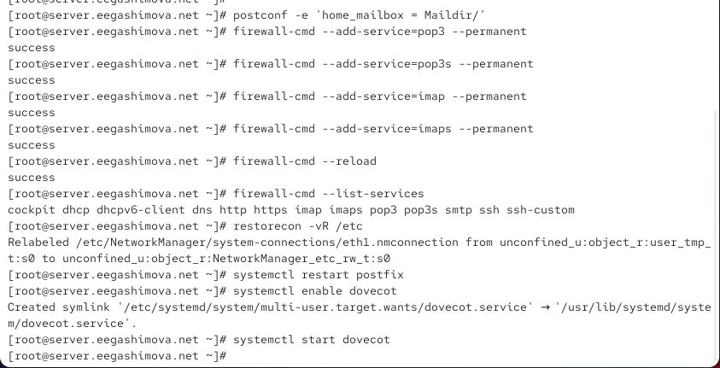
Рисунок 7: Настройка Postfix, межсетевого экрана и запуск Dovecot

2.3 Проверка работы Dovecot и почтового сервера
На виртуальной машине client устанавливаю почтовый клиент Evolution командой dnf -y install evolution. Запускаю программу и приступаю к настройке почтовой учётной записи пользователя eegashimova. Указываю адрес электронной почты eegashimova@eegashimova.net. Для получения и отправки сообщений задаю сервер mail.eegashimova.net. В качестве протокола получения почты выбираю IMAP с портом 143, защитой STARTTLS и аутентификацией по обычному паролю. Для отправки сообщений использую SMTP с портом 25, без шифрования и без аутентификации. На странице итоговых настроек проверяю указанные параметры учётной записи и перехожу к завершению настройки (см. рис. Рисунок 8).
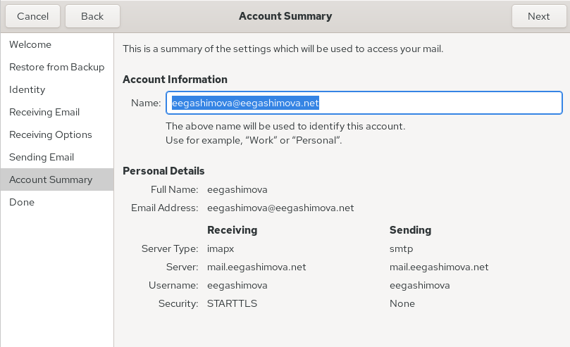
Рисунок 8: Проверка параметров почтовой учётной записи в Evolution
Для проверки отправки сообщений создаю новое письмо в Evolution. В качестве отправителя и получателя указываю адрес eegashimova@eegashimova.net. В поле темы ввожу hello1, а в тексте сообщения — hello. Отправляю письмо с помощью кнопки Send. Аналогично создаю и отправляю второе тестовое сообщение с темой hello2 (см. рис. Рисунок 9).
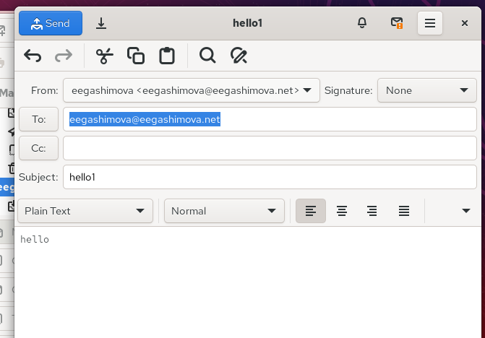
Рисунок 9: Создание и отправка тестового письма в Evolution
На виртуальной машине server запускаю мониторинг почтового журнала командой tail -f /var/log/maillog. В журнале отображаются события подключения почтового клиента, обработки сообщения сервером Postfix и его доставки в локальный почтовый ящик. Записи postfix/smtpd показывают подключение клиента client.eegashimova.net по SMTP, а запись postfix/local содержит результат status=sent (delivered to maildir), подтверждающий успешную доставку сообщения в каталог Maildir. Также в журнале присутствуют сведения об успешной аутентификации пользователя в Dovecot по протоколу IMAP (см. рис. Рисунок 10).
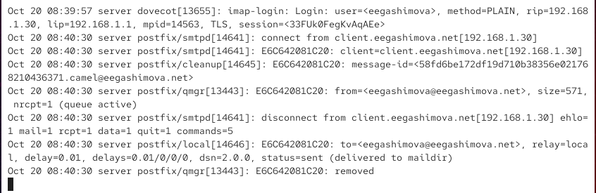
Рисунок 10: Мониторинг почтового журнала и подтверждение доставки сообщения
Возвращаюсь в Evolution и открываю папку входящих сообщений. В списке отображаются два тестовых письма с темами hello1 и hello2, отправленные с адреса eegashimova@eegashimova.net. Выбираю первое сообщение и проверяю его содержимое. В области просмотра отображается текст hello, соответствующий отправленному письму. Наличие обоих сообщений подтверждает корректную работу отправки через SMTP и получения почты через IMAP (см. рис. Рисунок 11).
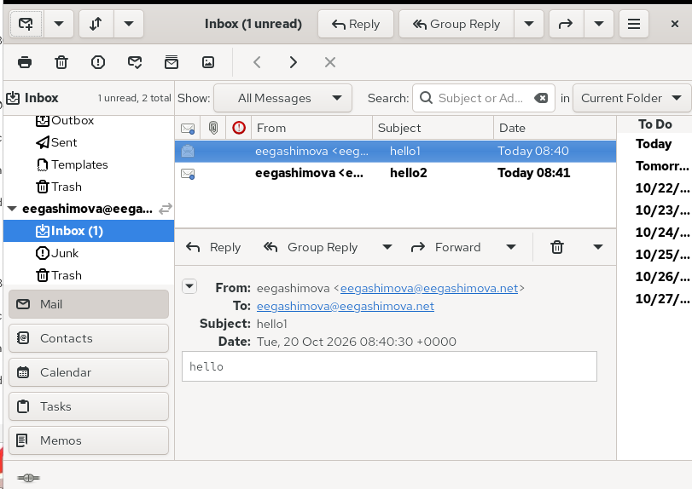
Рисунок 11: Проверка получения тестовых писем в почтовом клиенте Evolution
На виртуальной машине server проверяю доступность почтового ящика пользователя командой sudo doveadm mailbox list -u eegashimova. В выводе отображается почтовый ящик INBOX. Затем выполняю команду MAIL=~/Maildir/ mail для просмотра сообщений непосредственно на сервере. Утилита s-nail показывает два письма, одно из которых отмечено как непрочитанное. Открываю второе письмо и проверяю его заголовки, включая отправителя, получателя и тему hello2, а также текст сообщения hello. Командой q завершаю работу с почтой. Результаты подтверждают наличие доставленных сообщений в каталоге /home/eegashimova/Maildir (см. рис. Рисунок 12).
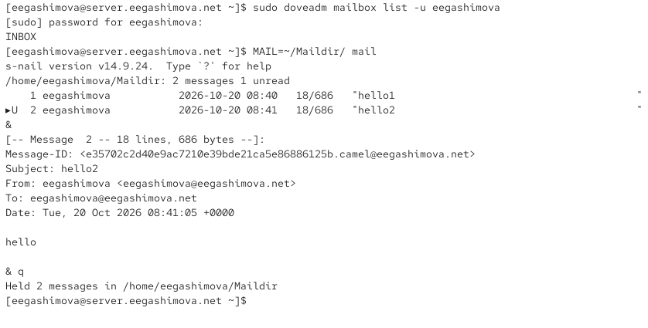
Рисунок 12: Проверка почтового ящика через doveadm и просмотр писем с помощью mail
Для дополнительной проверки работы Dovecot подключаюсь к серверу по протоколу POP3 с помощью команды telnet mail.eegashimova.net 110. После подключения ввожу команду user eegashimova, затем pass с паролем пользователя. Сервер отвечает сообщением +OK Logged in, подтверждающим успешную аутентификацию. Командой list получаю список писем, содержащий два сообщения. С помощью retr 1 запрашиваю первое письмо и просматриваю его заголовки и содержимое, включая тему hello1 и текст hello. Затем выполняю dele 2 для пометки второго письма на удаление. Завершаю сеанс командой quit, после чего сервер сообщает об удалении помеченных сообщений и закрывает соединение. Полученные ответы +OK подтверждают корректную работу POP3-сервера и выполнение операций с почтовыми сообщениями (см. рис. Рисунок 13).
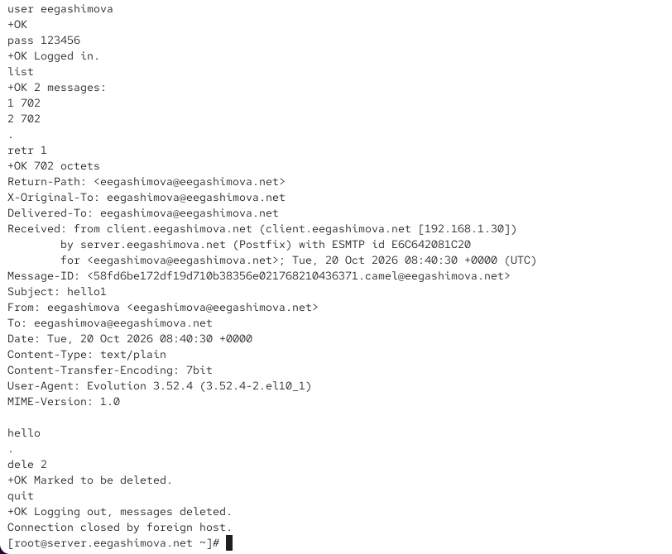
Рисунок 13: Проверка протокола POP3 через Telnet и выполнение команд управления письмами

2.4 Внесение изменений в настройки внутреннего окружения виртуальной машины
На виртуальной машине server перехожу в каталог /vagrant/provision/server/, создаю необходимые подкаталоги и копирую в них конфигурационные файлы Dovecot для последующего автоматического развёртывания почтового сервера (см. рис. Рисунок 14).
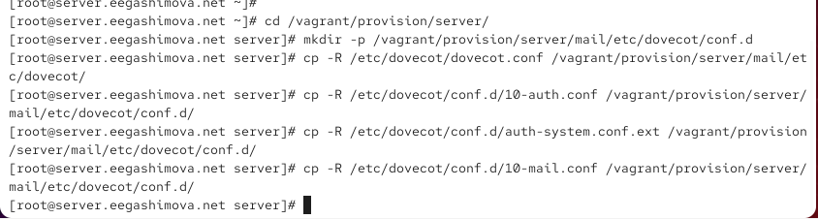
Рисунок 14: Копирование конфигурационных файлов Dovecot в каталог provisioning
В скрипт /vagrant/provision/server/mail.sh добавляю команды установки Dovecot и Telnet, настройки Postfix и межсетевого экрана, а также запуска почтовых служб (см. рис. Рисунок 15).
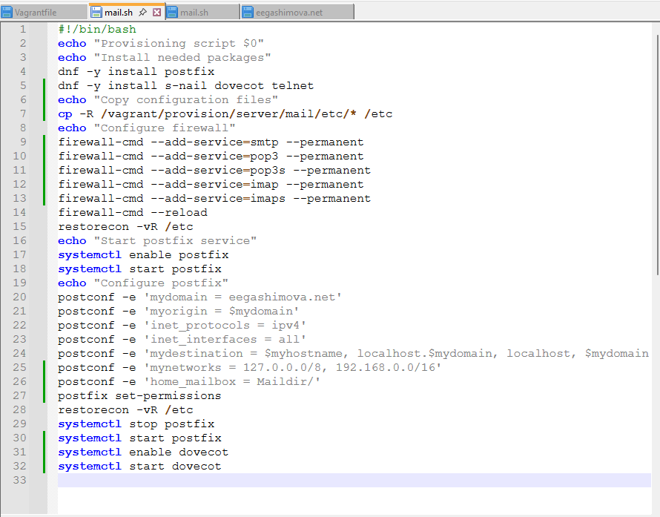
Рисунок 15: Изменение скрипта mail.sh для автоматической настройки Postfix и Dovecot на сервере
На виртуальной машине client редактирую скрипт /vagrant/provision/client/mail.sh, добавляя команду dnf -y install s-nail evolution для автоматической установки почтового клиента Evolution (см. рис. Рисунок 16).
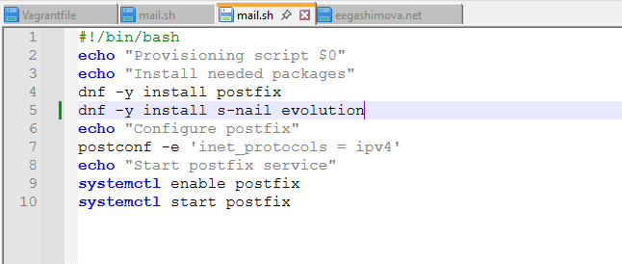
Рисунок 16: Изменение скрипта mail.sh для установки Evolution на клиентской машине

3. Вывод
В ходе лабораторной работы я установила и настроила почтовый сервер Dovecot на виртуальной машине server, настроила протоколы IMAP и POP3, а также хранение сообщений в формате Maildir. На виртуальной машине client установила и настроила почтовый клиент Evolution, проверила отправку и получение писем, просмотрела почтовые журналы и выполнила проверку POP3 через Telnet. Также внесла изменения в скрипты Vagrant для автоматизации установки и настройки почтовых служб.

4. Контрольные вопросы
1. За что отвечает протокол SMTP?
SMTP (Simple Mail Transfer Protocol) — протокол, предназначенный для отправки и передачи электронной почты. Он используется для передачи сообщений от почтового клиента на сервер, а также между почтовыми серверами.
Для работы SMTP обычно используются порты 25, 587 и 465. Порт 25 применяется преимущественно для передачи почты между серверами, 587 — для отправки сообщений клиентами, а 465 — для SMTP с шифрованием TLS с момента подключения.
2. За что отвечает протокол IMAP?
IMAP (Internet Message Access Protocol) — протокол для получения электронной почты и управления сообщениями непосредственно на почтовом сервере.
Он позволяет просматривать письма, создавать папки, отмечать сообщения как прочитанные и синхронизировать почту между несколькими устройствами. Для работы используются порт 143 с возможностью STARTTLS и порт 993 для защищённого соединения TLS.
3. За что отвечает протокол POP3?
POP3 (Post Office Protocol version 3) — протокол для получения электронной почты с почтового сервера.
Он предназначен преимущественно для загрузки сообщений на локальное устройство. После получения письма могут удаляться с сервера в зависимости от настроек клиента. Для работы используются порт 110, в том числе с возможностью STARTTLS, и порт 995 для защищённого соединения TLS.
4. В чём назначение Dovecot?
Dovecot — почтовый сервер, обеспечивающий доступ пользователей к электронным сообщениям по протоколам IMAP и POP3.
Он отвечает за аутентификацию пользователей, доступ к почтовым ящикам и управление сообщениями. Dovecot может работать совместно с Postfix, который выполняет приём и отправку почты.
5. В каких файлах обычно находятся настройки работы Dovecot? За что отвечает каждый из файлов?
Основные настройки Dovecot располагаются в каталоге /etc/dovecot/.
- /etc/dovecot/dovecot.conf — основной конфигурационный файл, определяющий общие параметры работы сервера и используемые протоколы.
- /etc/dovecot/conf.d/10-auth.conf — настройки аутентификации пользователей, включая разрешённые механизмы проверки учётных данных.
- /etc/dovecot/conf.d/auth-system.conf.ext — настройки источников информации о пользователях и паролях, например PAM и passwd.
- /etc/dovecot/conf.d/10-mail.conf — параметры расположения почтовых ящиков и формата хранения сообщений.
- /etc/dovecot/conf.d/10-master.conf — настройки служб Dovecot, процессов и сетевых подключений.
- /etc/dovecot/conf.d/10-ssl.conf — параметры шифрования SSL/TLS и используемых сертификатов.
Для просмотра действующей конфигурации используется команда:
doveconf -n
6. В чём назначение Postfix?
Postfix — почтовый сервер, предназначенный для приёма, отправки, маршрутизации и доставки электронной почты с использованием протокола SMTP.
Он обрабатывает сообщения, определяет маршруты доставки и передаёт письма другим почтовым серверам или в локальные почтовые ящики. В сочетании с Dovecot обеспечивает работу почтовой системы для отправки и получения сообщений.
7. Какие методы аутентификации пользователей можно использовать в Dovecot и в чём их отличие?
Dovecot поддерживает несколько механизмов аутентификации пользователей:
- PLAIN — передаёт имя пользователя и пароль без собственного шифрования. Для защиты учётных данных рекомендуется использовать SSL/TLS.
- LOGIN — передаёт имя пользователя и пароль поэтапно. Также требует защищённого соединения.
- CRAM-MD5 — использует механизм запроса и ответа с хешированием пароля, благодаря чему пароль не передаётся в открытом виде. Считается устаревшим.
- DIGEST-MD5 — использует механизм проверки на основе хеширования, но является устаревшим и редко поддерживается современными клиентами.
- SCRAM-SHA-256 — использует более современный механизм проверки пароля без его непосредственной передачи серверу.
Также Dovecot поддерживает проверку пользователей через PAM, LDAP, SQL и другие источники учётных данных. В лабораторной работе используется механизм PLAIN с проверкой паролей через PAM и получением информации о пользователях через passwd.
8. Приведите пример заголовка письма с пояснениями его полей.
Пример заголовка электронного письма:
From: eegashimova@eegashimova.net
To: eegashimova@eegashimova.net
Subject: hello1
Date: Tue, 20 Oct 2026 14:20:00 +0300
Message-ID: <12345@mail.eegashimova.net>
MIME-Version: 1.0
Content-Type: text/plain; charset=UTF-8
Описание основных полей:
- From — адрес электронной почты отправителя.
- To — адрес получателя сообщения.
- Subject — тема электронного письма.
- Date — дата и время отправки сообщения.
- Message-ID — уникальный идентификатор письма.
- MIME-Version — версия стандарта MIME, используемого для представления содержимого сообщения.
- Content-Type — тип содержимого письма и используемая кодировка.
Заголовки позволяют определить отправителя, получателя, время отправки и основные характеристики электронного сообщения.
9. Приведите примеры использования команд для работы с почтовыми протоколами через терминал (например через telnet).
Для проверки работы почтовых протоколов можно использовать утилиту telnet.
Пример подключения по протоколу POP3:
telnet mail.eegashimova.net 110
user eegashimova
pass password
list
retr 1
dele 2
quit
Здесь user и pass используются для аутентификации, list выводит список писем, retr 1 показывает первое сообщение, dele 2 помечает второе письмо на удаление, а quit завершает сеанс и подтверждает удаление.
Пример проверки SMTP:
telnet mail.eegashimova.net 25
HELO client.eegashimova.net
MAIL FROM:<eegashimova@eegashimova.net>
RCPT TO:<eegashimova@eegashimova.net>
DATA
Subject: Test
Hello!
.
QUIT
Команда HELO представляет клиента серверу, MAIL FROM задаёт отправителя, RCPT TO определяет получателя, а DATA позволяет передать содержимое письма. Отдельная точка завершает передачу сообщения, команда QUIT закрывает соединение.
Пример подключения по протоколу IMAP:
telnet mail.eegashimova.net 143
a1 LOGIN eegashimova password
a2 SELECT INBOX
a3 FETCH 1 BODY[HEADER]
a4 LOGOUT
Команда LOGIN выполняет аутентификацию, SELECT INBOX открывает папку входящих сообщений, FETCH получает заголовок первого письма, а LOGOUT завершает соединение.
В примерах password необходимо заменить паролем пользователя. Подключение через Telnet без TLS предназначено только для проверки в лабораторной среде, поскольку данные аутентификации передаются без шифрования.
10. Приведите примеры с пояснениями по работе с doveadm.
doveadm — утилита командной строки для администрирования Dovecot. Она позволяет управлять почтовыми ящиками, просматривать сообщения, проверять аутентификацию и получать информацию о пользователях.
Для просмотра списка почтовых ящиков пользователя используется команда:
doveadm mailbox list -u eegashimova
Она выводит доступные пользователю почтовые папки, например INBOX.
Для получения количества сообщений во входящем почтовом ящике используется команда:
doveadm mailbox status -u eegashimova messages INBOX
Для поиска всех сообщений во входящем почтовом ящике используется команда:
doveadm search -u eegashimova mailbox INBOX ALL
Команда выводит идентификаторы сообщений, находящихся в папке INBOX.
Для просмотра заголовков писем используется команда:
doveadm fetch -u eegashimova 'hdr.subject hdr.from' mailbox INBOX ALL
Она позволяет получить темы сообщений и адреса отправителей.
Для проверки аутентификации пользователя используется команда:
doveadm auth test eegashimova
Команда проверяет возможность аутентификации пользователя через настроенный механизм Dovecot. При необходимости запрашивается пароль.
Для просмотра информации о пользователе используется команда:
doveadm user eegashimova
Она отображает сведения из пользовательской базы Dovecot, включая домашний каталог и идентификаторы пользователя.
Для создания новой почтовой папки используется команда:
doveadm mailbox create -u eegashimova Archive
Эта команда создаёт почтовую папку Archive для пользователя eegashimova.

5. Список литературы
- Dovecot — руководство по первоначальной настройке почтового сервера
- Dovecot — настройка аутентификации пользователей через PAM
- Dovecot — настройка хранения почтовых сообщений в формате Maildir
- Dovecot — руководство по управлению почтовыми ящиками с помощью doveadm
- Postfix — официальная документация по настройке и работе почтового сервера
- GNOME Evolution — руководство по настройке почтовых учётных записей IMAP и SMTP
- RFC 1939 — описание протокола POP3 и команд для работы с электронной почтой
- firewalld — руководство по настройке межсетевого экрана с помощью firewall-cmd
- HashiCorp Vagrant — автоматизация настройки виртуальных машин с помощью Shell Provisioner

